**IFBA - INSTITUTO FEDERAL DE EDUCAÇÃO, CIÊNCIA E TECNOLOGIA DA BAHIA - CAMPUS IRECÊ**

CURSO SUPERIOR DE TECNOLOGIA EM ANÁLISE E DESENVOLVIMENTO DE SISTEMAS

EDUARTE PAIVA DE OLIVEIRA

**FACTORU VIRTUAL: DESENVOLVIMENTO DE SOFTWARE PARA O ENSINO DE FATORAÇÃO**

IRECÊ – BA

2020

EDUARTE PAIVA DE OLIVEIRA

**FACTORU VIRTUAL: DESENVOLVIMENTO DE SOFTWARE PARA O ENSINO DE FATORAÇÃO**

Trabalho de Conclusão de Curso apresentado ao Curso Superior de Tecnologia em Análise e Desenvolvimento de Sistemas, do Instituto Federal de Educação, Ciência e Tecnologia da Bahia – Campus Irecê, como requisito obrigatório parcial para obtenção do título de Tecnólogo em Análise e Desenvolvimento de Sistemas.

**Orientador**: **Ualace** **Santana de Melo**

IRECÊ – BA

2020

**FACTORU VIRTUAL: DESENVOLVIMENTO DE SOFTWARE PARA O ENSINO DE FATORAÇÃO**

EDUARTE PAIVA DE OLIVEIRA

Monografia para conclusão do Curso Superior de Tecnologia em Análise e Desenvolvimento de Sistemas, submetido ao Instituto Federal de Educação, Ciência e Tecnologia da Bahia - Campus Irecê, como parte dos requisitos para o Grau de Graduado em Tecnólogo em Análise e Desenvolvimento de Sistemas.

Aprovado por:

Orientador: Prof. Ms. Ualace Santana de Melo

Prof. Ms. Jonatas Ferreira Bastos

Prof. Ms. Leandro Oliveira de Souza

Data: ____/___________________/_______

**AGRADECIMENTO**

Aos meus professores que tanto contribuíram para minha formação, em especial ao professor Ualace Santana de Melo, pela paciência nа orientação е incentivo qυе tornaram possível а conclusão desta monografia.

À minha família, pоr sua capacidade dе acreditar е investir еm mim. Mãe, sеυ cuidado е dedicação fоі que deram, еm alguns momentos, а esperança pаrа seguir. Grazi, minha irmã, que sempre me auxiliou quando necessário.

**RESUMO:**

Esse trabalho apresenta o trajeto do desenvolvimento do software FACTORU Virtual, que é um jogo desenvolvido para computador que simula o jogo FACTORU. Ele tem como objetivo auxiliar o ensino-aprendizagem de conteúdos matemáticos relacionados à fatoração utilizando as tecnologias da informação (TI) e buscando trazer ludicidade com praticidade para esse processo. Para o desenvolvimento foi realizado estudos diversos, com a finalidade de compreender sobre os processos de ensino da matemática, da importância dos jogos na educação, do uso de tecnologia na educação e, finalmente, sobre o desenvolvimento de softwares educacionais. Neste trabalho serão utilizados diversas análises e estudos teóricos da temática de jogos na educação, de autores como Melo, Levy, Silva Júnior, entre outros, além de pesquisas em sites e uso de documentos normativos para o ensino como a BNCC e PCNs. Esse estudo acima de tudo, buscará trazer uma reflexão sobre a prática educativa da matemática, trazendo uma alternativa didática lúdica para ser utilizada nas escolas.

**Palavras-chave:** Matemática, Fatoração, Tecnologia, Jogo, Factoru, Ensino-aprendizagem, Ludicidade.

**ABSTRACT**:

This paper presents the development path of the FACTORU Virtual software, which it's a computer game that simulate the game FACTORU. it has as objective helps the teaching and learning of mathematical content related to factorization using the information technology (IT) and trying to bring playfulness with practicality to this process. To develop the FACTORU Virtual there was a lots of research with the finality to find about the math teaching process, the importance of educational games, the use of technology in education and, finally, about the development of educational softwares. In this paper it will be used several analysis and theoretical studies from authors as Melo, Levy, Silva Júnior, etc. In addition to search in sites and use of normative documents to the teaching such as BNCC and PCNs. Above all this paper seeks to bring a reflection on the educational teaching of math, bringing a playful didactic alternative to be used in the schools.

**Keywords:** Mathematics, Factoring, Technology, Game, FACTORU, Teaching, learning, Ludicity.

**LISTA DE FIGURAS**

Figura 1 - Exemplo de Tabuleiro de Sudoku 8

Figura 2 - Cubo mágico 9

Figura 3 - Exemplo de Tabuleiro de Kakuro 11

Figura 4 - Infográfico das políticas públicas de inclusão digital na educação 13

Figura 5 - Infográfico demonstrando as mudanças no interesse das formas de aprender 16

Figura 6 - Gráfico de uma função quadrática gerado pelo GeoGebra 17

Figura 7 - Tela do TuxMath 18

Figura 8 - Tela do jogo tangram 18

Figura 9 - Exemplo de fatoração. 20

Figura 10 - Exemplo de tabuleiro de kakuro 21

Figura 11 - Exemplo de tabuleiro do FACTORU 22

Figura 12 - Ilustração de tabuleiro FACTORU semi preenchido. 23

Figura 13 - Fatoração do Número 8 23

Figura 14 - fatoração do número 30 24

Figura 15 - Tabuleiro do Factoru completo 24

Figura 16 - Menu inicial do FACTORU 26

Figura 17 - Tabuleiro iniciante do FACTORU virtual 27

Figura 18 - Tela do tabuleiro do jogo demonstrando as Labels 27

Figura 19 - Tabuleiro parcialmente preenchido 30

Figura 20 - Tabuleiro com posição de números alterada 31

Figura 21 - Tabuleiro preenchido totalmente de forma correta 31

**SUMARIO**

**INTRODUÇÃO** 2

**1.** **CONTEXTUALIZAÇÃO SOBRE O PAPEL DOS JOGOS NA EDUCAÇÃO E NA MATEMÁTICA** 4

**1.1.** **Jogos Matemáticos e sua utilização para o ensino** 7

**2.** **TECNOLOGIA NA EDUCAÇÃO E NO ENSINO DA MATEMÁTICA** 12

**2.1. Softwares para uso no ensino da matemática** 17

**3.** **FATORAÇÃO** 19

**4.** **FACTORU** 21

**5. FACTORU VIRTUAL** 25

**5.1. Desenvolvimento do Factoru Virtual** 25

**5.2.** **Questões Operacionais** 32

**6.** **O USO PEDAGÓGICO DO FACTORU VIRTUAL** 34

**6.1. Conteúdos matemáticos trabalhados** 35

**7.** **CONSIDERAÇÕES FINAIS** 36

**REFERÊNCIAS** 38

# **INTRODUÇÃO**

Desde os primórdios da humanidade, a matemática tem sido um campo de estudo de extrema importância para o desenvolvimento humano e social. A matemática é utilizada em muitos aspectos da vida, desde o comércio até o desenvolvimento tecnológico. Considerando a sua importância, o estudo da matemática e suas tecnologias hoje é componente curricular básico obrigatório dentro do ensino fundamental e médio no Brasil.

Tendo isso em vista, a motivação para desenvolver esse trabalho partiu da observação do pesquisador durante o seu período de estudo, das dificuldades enfrentadas pelos alunos do ensino fundamental II em conseguir aprender com eficiência e eficácia os conteúdos matemáticos de fatoração numérica e seus derivados. Além disso, foi possível observar que a partir do momento que o aluno do ensino fundamental não consegue aprender como realizar a fatoração numérica, ele terá inúmeras dificuldades nos anos seguintes de escolarização, conforme o aprofundamento dos conteúdos de fatoração de uma forma geral, inclusive da fatoração algébrica.

Por conta dessas observações e tendo em vista que é notável que as atividades lúdicas impactam de forma positiva o processo de ensino-aprendizagem, e que os jogos de uma forma geral são tipos de atividades que despertam o interesse dos alunos, o trabalho em si foi desenvolvido com o objetivo de criar um jogo informatizado baseado no jogo [1]FACTORU, jogo voltado para a aprendizagem de fatoração, para ser utilizado como ferramenta facilitadora da aprendizagem matemática, que auxilie os alunos a desenvolver o raciocínio lógico-matemático, e que fosse capaz de ensinar de forma lúdica e intuitiva sobre fatoração e demais conteúdos correlacionados.

O objetivo que norteia o desenvolvimento do jogo informatizado FACTORU é explanar a importância da fatoração de forma geral e o desenvolvimento lógico-matemático, apresentando as vantagens em se usar tecnologia da informática para promover e melhorar os jogos educacionais para o ensino da matemática;

Para o desenvolvimento dessa pesquisa, foi necessário primeiramente adquirir conhecimento sobre técnicas de programação e desenvolvimento de software, para a partir do jogo FACTORU, desenvolver uma aplicação informatizada que fosse simples, intuitiva e compatível com qualquer tipo de computador que utilize com sistema operacional Windows ou Linux, para que o aplicativo possa ser utilizado em qualquer instituição de ensino. Além disso, foi necessário que o pesquisador realizasse uma pesquisa bibliográfica sobre temas relacionados a utilização de jogos na educação, ludicidade no processo de ensino-aprendizagem da matemática, tecnologias na educação, metodologia de ensino da matemática, fatoração entre outros. Após o desenvolvimento da aplicação e estudo bibliográfico, foi realizada analise e reflexão crítica sobre todos os dados e informações coletadas durante o processo de pesquisa, que culminou na escrita desse trabalho.

O presente trabalho foi dividido em sete capítulos que foram organizados da seguinte forma: O Capítulo 1 apresenta uma contextualização sobre o papel dos jogos na educação, sua importância e sua utilização como ferramenta de ensino da matemática. Já o Capítulo 2, trata sobre a utilização da tecnologia na educação e no ensino da matemática. O Capítulo 3 exibe uma breve discussão sobre fatoração e sua importância enquanto conhecimento necessário dentro da matemática. O Capítulo 4 faz a apresentação do jogo FACTORU e trata sobre a implementação do mesmo em ambiente informatizado, além de discorrer sobre a utilização do mesmo para fins pedagógicos de aprendizagem. Foi desenvolvido no Capítulo 5 todo o processo de criação e desenvolvimento do FACTORU virtual e sobre sua utilização prática. No Capítulo 6, foi apresentado o uso pedagógico do Factoru Virtual e por fim, no Capítulo 7 apresenta-se as considerações finais e reflexões do pesquisador sobre a pesquisa realizada.

# **CONTEXTUALIZAÇÃO SOBRE O PAPEL DOS JOGOS NA EDUCAÇÃO E NA MATEMÁTICA**

Historicamente, o jogo faz parte do cotidiano humano e em todo o mundo encontram-se vestígios da existência de jogos, em praticamente todas as civilizações que existiram, desde as eras mais distantes até à fase atual da civilização.

Os primeiros jogos surgiram praticamente junto com as demais atividades humanas, como forma de entretenimento, lazer e educação. Os primeiros jogos de tabuleiro datam de até 3500 anos antes de Cristo, tendo sido encontrados no Egito antigo em algumas tumbas diversos jogos de tabuleiro[2] (ROMÃO, 2008).

Tem-se atualmente inúmeros tipos de jogos, dentre eles os jogos esportivos, de tabuleiro, de coordenação motora, lógica, estratégia, sendo que esses podem ainda se qualificar como de cooperação, competição ou mesmo individuais e podem utilizar ferramentas ou apenas a abstração dos participantes. A gama e variedade de jogos existente é tão diversa quanto a criatividade humana.

Sendo o jogo uma atividade que faz parte do desenvolvimento social e humano, e que apresenta importância significativa no meio social e educacional, é possível aproveitar o teor atrativo e lúdico dessa atividade, para propiciar situações mais prazerosas de ensino-aprendizagem. Os Parâmetros Curriculares Nacionais, afirmam que:

Os jogos podem contribuir para um trabalho de formação de atitudes, enfrentar desafios, lançar-se à busca de soluções, desenvolvimento da crítica, da intuição, da criação de estratégias e da possibilidade de alterá-las quando o resultado não é satisfatório. (BRASIL, 1998, p. 47)

Portanto, quando se pensa na utilização dos jogos no âmbito dos processos de ensino-aprendizagem, é inegável a importância dos jogos para o desenvolvimento humano. Os jogos trazem diversos benefícios, tais como interação social, desenvolvimento lógico, disciplina, organização, desenvolvimento de regras, entretenimento, entre outros.

Os jogos constituem uma forma interessante de propor problemas, pois permitem que estes sejam apresentados de modo atrativo e favorecem a criatividade na elaboração de estratégias de resolução e busca de soluções. Propiciam a simulação de situações problema que exigem soluções vivas e imediatas, o que estimula o planejamento das ações; possibilitam a construção de uma atitude positiva perante os erros, uma vez que as situações sucedem-se rapidamente e podem ser corrigidas de forma natural, no decorrer da ação, sem deixar marcas negativas. (BRASIL, 1998, p. 46)

O jogo é uma atividade que faz parte do cotidiano das pessoas de uma forma geral. Para os estudantes ele está presente tanto nas relações sociais quando dentro do ambiente escolar. Isso implica que os jogos tem funções tanto sociais quanto educativas e, dentro do ambiente escolar, pode ser de grande auxilio nos processos de aprendizagem.

Sendo assim, aproveitando as características prazerosas dos jogos, pode-se fazer com que os alunos despertem o interesse até pelos assuntos que se apresentam mais complicados ou desinteressantes para eles. Jogando o aluno terá oportunidade de desenvolver capacidades indispensáveis à sua vida futura, tais como atenção, inteligência emocional, concentração, além de outras habilidades perceptuais psicomotoras. Segundo Melo, sobre a utilização dos jogos em sala de aula:

Usá-lo em sala de aula é uma forma de incentivar o aluno a permanecer na mesma de forma prazerosa. Reduz o sentimento de estar na escola por obrigação. Cria uma ponte entre a aprendizagem em sala de aula e os conhecimentos prévios do aluno. (MELO, 2014. p. 4)

Tendo o jogo como um recurso que desperta bastante o interesse do aluno, ele se torna uma ferramenta importante dentro da sala de aula, principalmente quando associado a conteúdos aos quais os alunos apresentam dificuldades de compreensão ou algum tipo de aversão. Um exemplo disso é a matemática, que na maioria das vezes, é vista pelos alunos como uma disciplina engessada e estática. Isso gera um sentimento de aversão nos alunos, fazendo com que acreditem que o estudo da matemática seja algo difícil, distante da realidade deles e muitas vezes, sem utilidades praticas para o cotidiano.

A aquisição de atitudes positivas com relação à matemática deve ser uma das metas dos educadores que pretendem ir além da simples transmissão de conhecimentos, garantindo aos seus alunos espaço para o desenvolvimento do autoconceito positivo, autonomia nos seus esforços e o prazer da resolução do problema. (BRITO, 2001, p.221)

Além disso, vê-se ainda entranhado culturalmente na mente das pessoas o arquétipo do professor detentor absoluto do saber e a forma com que geralmente as escolas tradicionais lidam com o erro do aluno. “Não há tolerância com o erro na maioria das escolas que se baseiam no ensino tradicional. Percebe-se um ciclo vicioso que ratiﬁca tal atitude, mesmo que subjetivamente, como verdade absoluta.” (Melo, 2014. p.4). Por conta disso, muitos alunos não se expressar abertamente com receio de serem repreendidos caso errem.

Todos esses fatores fazem com que o ensino da matemática seja desafiador, e para conseguir que essa aversão à matemática seja reduzida, é necessário que as instituições de ensino encontrem ferramentas que tornem o ensino-aprendizagem mais dinâmico, flexível e lúdico, mostrando que a aprendizagem da matemática pode ser atrativa e mais simples do que aparenta. É importante que as instituições analisem os métodos de ensino utilizados, de forma a identificar possíveis situações de aprendizagem que possam ser melhoradas, incluindo elementos de dinamização e ludicidade.

O jogo além de ser um objeto sociocultural em que a matemática está presente, é uma atividade natural no desenvolvimento dos processos psicológicos básicos. Por meio dos jogos, os alunos vivenciam situações repetitivas, lidam com símbolo, pensam por analogia, produzem linguagem, capacitam-se para submeterem-se a regras, dão explicações, desenvolvem estratégias, estimulam seu raciocínio lógico e criam seu próprio conhecimento. (BRASIL, 1998. p. 35)

Com isto, é possível a criação ou implementação de jogos já existentes para que auxiliem no ensino-aprendizagem da matemática. Existem atualmente inúmeros jogos que podem ser utilizados para esta finalidade, como por exemplo: bingo, tangram, dominó, sudoku, racha-cuca, cubo mágico, torre de Hanói, entre outros. Todos estes jogos trabalham com algum nível de raciocínio-lógico matemático que pode ser utilizado como uma alternativa para cativar o aluno e dinamizar o processo de aprendizagem da matemática.

É importante observar que o professor tem papel fundamental para que uma atividade desenvolvida com jogos consiga ter o efeito desejado. A mediação do professor antes, durante e após a atividade é de vital importância para que o aluno consiga realizar a atividade, aproveitando ao máximo todo o potencial que ela oferece e tendo a garantia da aprendizagem do conteúdo abordado. Sendo assim, é importante que o professor deixe claro para os alunos como o jogo será desenvolvido e todas as regras necessárias para sua execução.

Também é importante que o professor tenha conhecimento suficiente sobre o jogo que será utilizado, atentando-se para quais competências espera-se desenvolver nos alunos a partir do jogo escolhido.

Apesar dos jogos serem atividades naturalmente atrativas para os alunos, no âmbito educacional, sem o direcionamento, acompanhamento e intervenção do professor, não será totalmente aproveitado todo o potencial dessa atividade. O professor que estará à frente dessa atividade deve estar preparado e ciente das potencialidades de trabalhar com jogos em sala de aula.

## **Jogos Matemáticos e sua utilização para o ensino**

Segundo artigo para a Revista Nova Escola, sobre os jogos dentro da educação e sobre o desenvolvimento educativo através dos jogos,

(...) o desenvolvimento de cada indivíduo é marcado por três grandes instâncias de jogo: os **jogos de exercício**, em que a assimilação de novos conhecimentos, sobre si e sobre o mundo que o cerca dá-se na forma do prazer pela repetição dos primeiros hábitos; o **jogo simbólico**, em que a criança se apropria de conhecimentos sobre o mundo e conhece mais sobre si a partir da atribuição de diferentes significados aos objetos e as suas ações - em fantasias, em faz-de-contas ou na possibilidade de viver diferentes histórias; e os**jogos de regras**, em que o "como fazer" do jogo é sempre o mesmo, regulamentando uma interação entre pares - nesses jogos, a criança se depara com o desafio de se apropriar das regras e encontrar estratégias para vencer dentro do universo de possibilidades criado pelo jogo. (CASTANHO, 2013.p. 3)

Pensando sobre os jogos matemáticos e sua utilização, a qualificação que deles dentro dessa concepção varia conforme cada etapa do ensino. Por exemplo, na educação infantil, certamente os jogos de exercício podem ser muito bem aproveitados em brincadeiras como amarelinha, que podem auxiliar a memorização, a imaginação, a noção de espaço, a percepção e a atenção. Conforme as etapas de ensino vão passando, os jogos no ensino de matemática vão se tornando cada vez mais complexos, trabalhando com cálculos diversos, lógica, etc.

Para esse trabalho foi observado a utilização dos jogos matemáticos durante o Ensino Fundamental II, principalmente os jogos de tabuleiro. Abaixo, segue alguns exemplos de jogos matemáticos que trabalham o desenvolvimento lógico e conhecimento matemático dos estudantes:

**Sudoku**[3]: O jogo Sudoku foi criado nos Estados Unidos pelo arquiteto e designer de puzzles norte-americano Howard Garns no ano de 1979, e publicado pela primeira vez na revista Dell Pencil Puzzles and World Games, com o nome de Number Place. Mas o jogo só ganhou popularidade quando chegou ao Japão através da revista Nikoli no ano de 1984. Apenas depois de ter sido inserido no Japão, é que o jogo ganhou o nome de SUDOKU, que é a abreviação japonesa da frase *suuji wa dokushin ni kagiru,* que significa "os dígitos devem permanecer únicos".

O sudoku chegou ao Brasil em 1994 disponibilizado por uma revista de raciocínio lógico, mas com o nome "De 1 a 9". Apenas quando a popularidade do jogo cresceu na Europa, foi que a revista passou a utilizar o nome sudoku também no Brasil.

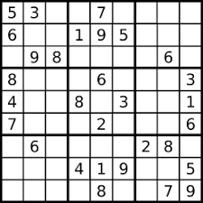

Figura 1 - Exemplo de Tabuleiro de Sudoku

O jogo[4] é composto por uma grade quadriculada de 9X9, a qual é constituída de 9 subgrades 3X3. Algumas células dessas grades vêm previamente preenchidas com números. O objetivo do jogo é preencher as células vazias com números de 1 até 9, sendo um número para cada célula. Cada coluna, linha e subgrade deve conter os números de 1 a 9 sem repetições.

Segundo o professor Fábio Aparecido da Silva, colunista do site Geekie.com.br[5], o sudoku não evolve cálculos matemáticos, mesmo assim possui quatro pilares do conhecimento matemático, que são a leitura, interpretação, concentração e raciocínio lógico. Sendo assim, pode ser trabalhado com alunos de qualquer idade para desenvolver suas bases matemáticas.

**Cubo mágico[6]:** O cubo mágico é um quebra-cabeça em formato cúbico, formado por seis faces. Cada face é composta por nove pequenos cubos, formando uma grade de 3x3, possuindo um total de vinte e seis peças. As peças estão interligas por um mecanismo interno que permitem que elas troquem de posição e girem sobre o próprio eixo. Cada face do cubo tem uma cor diferente e o objetivo do jogo é conseguir colocar as peças de mesma cor no mesmo lado do cubo.

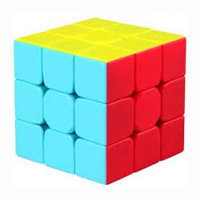

Figura 2 - Cubo mágico

O cubo de Rubik, conhecido popularmente como cubo mágico, foi criado em 1974 pelo professor de arquitetura Erno Rubik, na Hungria. Como professor, Erno sempre procurava novas maneiras para sua prática de ensino, então ele usou o primeiro modelo do cubo para ajudá-lo a explicar aos seus alunos sobre relações de espaço.

Os primeiros cubos foram produzidos e distribuídos na Hungría pela Politechnika, comercializados como “Cubo Mágico”, mas nos anos 70, a Hungria fazia parte do regime comunista e qualquer tipo de importação ou exportação era altamente controlado.

O cubo mágico só passou a ganhar reconhecimento mundial após ser levados por matemáticos para conferências internacionais e também por um empresário húngaro que levou o cubo para a feira de brinquedos de Nuremberg em 1979. Foi lá que Tom Kremer, um especialista em brinquedos, concordou em vendê-lo para o resto do mundo. Em algum momento, por acharem que o nome possuía conotações de bruxaria, o nome “Cubo de Rubik” foi decidido.

Desde o seu lançamento internacional em 1980, estima-se que foram vendidos mais de 350 milhões de cubos. Aproximadamente uma a cada sete pessoas já brincaram com o quebra-cabeça. Ele já apareceu em obras de arte, vídeos famosos, filmes de Hollywood e até teve o seu próprio programa de TV, ele representava tanto genialidade quanto confusão, deu início a um novo esporte (speedcubing), e já até foi para o espaço.

A utilidade de se utilizar o cubo mágico nas aulas de matemática são inúmeras, e pode ser utilizado em praticamente qualquer faixa etária, pois:

(...) promove situações de ensino-aprendizagem, aumentando a construção do conhecimento, introduzindo uma atividade lúdica e prazerosa, desenvolvendo a capacidade de iniciação, ação ativa e motivadora. (SILVA JUNIOR, 2019)

(...) ajuda a entender dilemas matemáticos como geometria espacial, análise combinatória, probabilidade, entre outros. (...) A atividade envolve concentração, paciência, melhora a observação, além de tudo é divertida. (FARJADO, 2013)

**Kakuro[7]**: O Kakuro é um jogo de tabuleiro no mesmo estilo do Sudoku, formado por um tabuleiro com linhas e colunas, que deverão ser preenchidas com números de um a nove sem que ocorra repetições dos mesmos nas linhas e colunas. O objetivo do jogo é fazer com que a soma dos números de cada linha seja igual ao número que está à esquerda, e a soma de cada coluna deve ser igual ao número que se encontra no topo.

A criação do jogo é atribuída aos japoneses e seu nome significa basicamente “cruzar adição”. Ele se assemelha ao jogo de palavras cruzadas, só que com números.

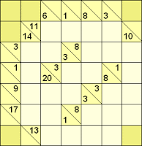

Figura 3 - Exemplo de Tabuleiro de Kakuro

O Kakuro, como atividade para sala de aula, ajuda a desenvolver o pensamento lógico para a tomada de decisão sobre as disposições dos números que são colocados, assim como, o cálculo para conseguir a soma dos números. Segundo Melo:

O Kakuro é um passatempo que exige lógica e conhecimento matemático podendo, assim, ser usado como estratégia didática. (...) o Kakuro pode ser trabalhado com alunos de diversas idades, estabelecendo-se o mesmo objetivo, visando o raciocínio lógico, noções de soma e combinação de números, porém, adaptados de acordo com as séries. (MELO, 2014. P.19)

Além disso, o Kakuro ajudar o desenvolvimento da leitura matemática, interpretação e concentração, sendo um jogo de fácil aplicabilidade em sala de aula, podendo ser usado tabuleiros impressos ou virtuais.

# **TECNOLOGIA NA EDUCAÇÃO E NO ENSINO DA MATEMÁTICA**

A sociedade vem apresentando inúmeras mudanças e uma das principais delas é o avanço tecnológico, substituindo os sistemas mecânicos por sistemas digitais e virtuais. É possível perceber no cotidiano das pessoas novas formas de interação com o mundo e com a sociedade, onde a comunicação e informação acontece de forma muito rápida sendo até difícil acompanhar. Mesmo assim, os sujeitos estão se adaptando e inovando esses meios tecnológicos de informações para se comunicar e também desenvolver suas atividades no cotidiano.

Com as tecnologias transformando a sociedade, pode-se ter acesso a vários recursos sem precisar se deslocar fisicamente de um lugar para outro. Utilizando apenas um smartfone tem-se a possibilidade de adentrar nesse mundo virtual, além de executar diversas tarefas como, por exemplo, se comunicar com pessoas do mundo inteiro, enviar diversos tipos de conteúdo via e-mail[8], chat, chamadas de vídeo, chamadas de voz, realizar cálculos diversos que manualmente demorariam horas ou anos, além de inúmeras formas de lazer individual ou coletivo através de audiovisuais, aplicativos e redes sociais.

Como Lévy (2004, p.24) afirma,

“Novas maneiras de pensar e de viver estão sendo elaborada no mundo da telecomunicação e da informática (...). Escrita, leitura, visão, audição, criação, aprendizagem são capturadas por uma informática cada vez mais avançada”.

Nessa perspectiva, a tecnologia vem conquistando espaço significativo dentro da sociedade. A medida que as barreiras entre espaço-tempo estão sendo quebradas graças as tecnologias, as pessoas fazem uso desses recursos para trabalhar, fazer amigos, trocar experiências, ter acesso a novos conhecimentos e aprender nesse mundo virtual.

Dessa forma, as tecnologias tem ganhado tanto espaço na sociedade que sua importância se ampliou inclusive para os espaços educacionais. Não só os computadores e internet passaram a ser supervalorizados nas instituições de ensino, mas também tablets e smartfones passam a ser utilizados cada vez com mais frequência por alunos e professores no cotidiano escolar.

Pode-se observar um aumento no uso das tecnologias por conta da facilidade de acesso a elas. Podemos citar, dentre os fatores responsáveis por isso, o barateamento das tecnologias de informação e comunicação e, também, a promoção de políticas públicas de inclusão digital. Segundo pesquisa da Fundação Getúlio Vargas em 2018[9], “o Brasil possui 5 computadores (desktop, notebook e tablet) para cada 6 habitantes. No total, são 174 milhões de computadores em uso no País”.

Vê-se ainda, nas últimas décadas, o advento de políticas públicas de inclusão digital desenvolvidas na educação pelo governo federal:

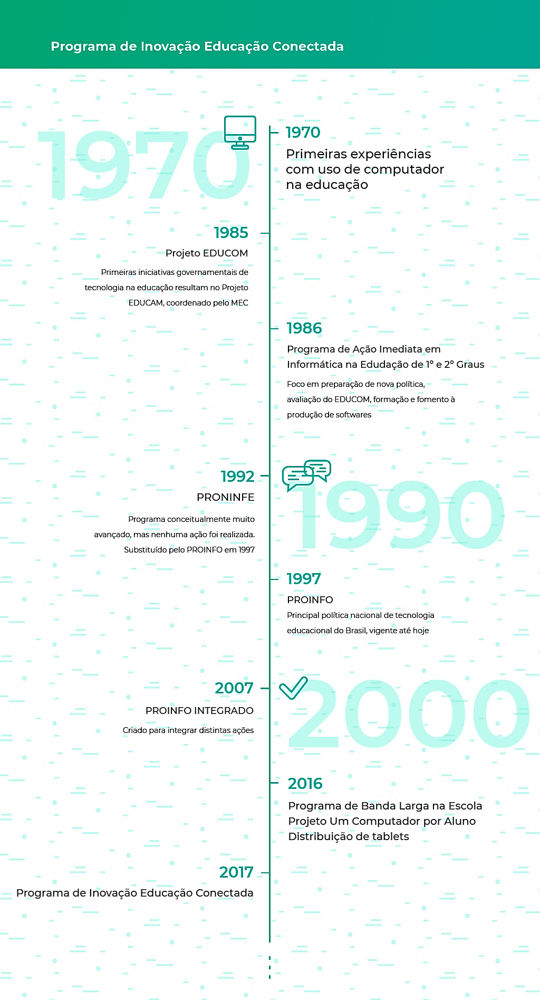

Figura 4 - Infográfico das políticas públicas de inclusão digital na educação

Fonte: http://educacaoconectada.mec.gov.br/o-programa/principios-e-historico

O Proinfo - Programa Nacional de Tecnologia Educacional[10], “programa educacional criado pela Portaria nº 522/MEC, de 9 de abril de 1997, para promover o uso pedagógico das tecnologias de informática e comunicações (TICs) na rede pública de ensino fundamental e médio”, foi a primeira ação que realmente equipou uma grande quantidade de instituições públicas da educação básica com recursos tecnológicos diversos e formação de professores para o uso das TICs.

O programa leva às escolas computadores, recursos digitais e conteúdos educacionais. Em contrapartida, estados, Distrito Federal e municípios devem garantir a estrutura adequada para receber os laboratórios e capacitar os educadores para uso das máquinas e tecnologias. (BRASIL, 2018)

Também houve outras ações voltadas para as instituições de ensino público, como o Prouca – Programa um computador por aluno – que facilitava o município a adquirir laptops para uso em sala de aula e Internet Banda Larga na Escola, que disponibilizava links de internet[11]. Atualmente em 2017, foi instituído o programa Educação Conectada[12], que visa melhorar a estrutura tecnológica das escolas.

Além de iniciativas para atendimento interno nas escolas, houve outras iniciativas como os Telecentros.Br, do governo federal e Centros Digitais de Cidadania, do governo estadual, que disponibilizou infocentros aberto para toda a comunidade, com acesso a computadores e internet.

Todas essas políticas públicas e ações contribuiu para a popularização do uso de tecnologias dentro da escola e amplia muito a dinamização das atividades escolares como recursos didático-pedagógico, buscando principalmente facilitar a aprendizagem e tornar mais atrativa as atividades de ensino desenvolvidas pelo professor.

Percebe-se que um novo cenário se formou com o surgimento e avanço contínuo das novas tecnologias no contexto social e educacional, tendo em vista que as tecnologias mudaram de forma significativa as interações dos sujeitos entre si, com a informação e conhecimento, e com o mundo. ALMEIDA (1996, p.6) compreende que:

Diante desse contexto de transformação e de novas exigências em relação ao aprender, as mudanças prementes não dizem respeito à adoção de métodos diversificados, mas sim à atitude diante do conhecimento e da aprendizagem, bem como a uma nova concepção de homem, de mundo e de sociedade. (...)

O homem e a sociedade sofreram inúmeras mudanças ao longo do tempo. Antes a educação que era baseada em métodos mais tradicionais, utilizando livros, jornais e revistas como fonte primordial de informação e conhecimento, mas atualmente está se abrindo para outros métodos e para as tecnologias de Informação e Comunicação – TIC, as quais oferece uma diversidade de possibilidades para as instituições escolares usarem como ferramenta de aprendizagem para os alunos. Enfim, as tecnologias de informação e comunicação permitem ao professor e estudante ter acesso a milhares de informações e situações tanto próximos como distantes de sua realidade, que no processo educacional vai servir como elemento de aprendizagem e como ambiente de socialização, proporcionando novos saberes e conhecimentos.

É notável que as tecnologias estejam modificando as formas de aprendizagem principalmente nos espaços escolares. O uso de tecnologias se tornou uma metodologia atrativa, tendo em vista que os alunos de uma forma geral em sua maioria são familiarizados com o uso delas no seu cotidiano, já que os mesmos fazem parte da chama geração Z[13], que já nasceu dentro da era da informática. Segundo pesquisa da Pearson, divulgada pela revista Nova Escola edição 316, em outubro de 2018, a geração Z apresenta um crescimento no interesse em aprender quando esse processo acontece utilizando tecnologias, enquanto o interesse por livros apresenta um declínio considerável em relação a geração anterior, e ainda um crescimento na preferência em atividades presenciais e em grupo.

Pode-se concluir através da observação desses dados que a preferência por atividades que utilizam tecnologias e que possam ser desenvolvidas em grupos, de forma lúdica, certamente cativa os alunos.

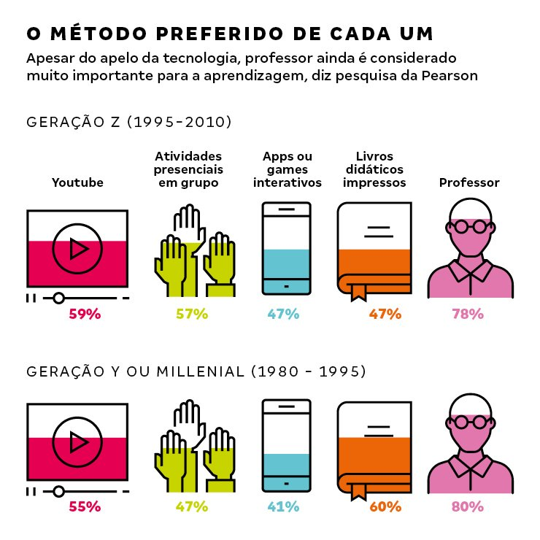

Figura 5 - Infográfico demonstrando as mudanças no interesse das formas de aprender[14]

Podemos observar ainda na pesquisa as Pearson, que apesar do aumento de interesse de aprender utilizando meios tecnológicos, o papel do professor no processo de aprendizagem é de fundamental importância para a maioria dos alunos. Sendo assim, é preciso que os professores estejam abertos a utilizar pedagogicamente as diversas ferramentas disponíveis, buscando inovar sua prática de ensino, adaptando sua metodologia para transformar a aula num momento que desperte o interesse e a curiosidade dos alunos. O professor nesse processo é o mediador, que vai conduzir o aluno para que ele alcance a aprendizagem necessária.

As tecnologias dispõem de inúmeras ferramentas que podem ser utilizadas com esse propósito e a utilização de jogos informatizados vem crescendo no âmbito escolar, visto que promove entretenimento, habilidades e desenvolvimento cognitivo dos discentes.

## **2.1. Softwares para uso no ensino da matemática**

Para o ensino da matemática, o uso das tecnologias se torna uma ferramenta muito interessante, tendo em vista que as tecnologias despertam o interesse dos alunos. Vem se desenvolvendo diversas ferramentas e jogos tecnológicos com o intuito de aproveitar as vantagens que a tecnologia oferece para o ensino da matemática. Alguns exemplos bem conhecidos são:

**GeoGebra:** é um software de matemática dinâmica para todos os níveis de ensino que reúne ferramentas para trabalhar Geometria, Álgebra, Planilha de Cálculo, Gráficos, Probabilidade, Estatística e Cálculos Simbólicos de forma fácil de se usar. Ele pode ser encontrado no site geogebra.org

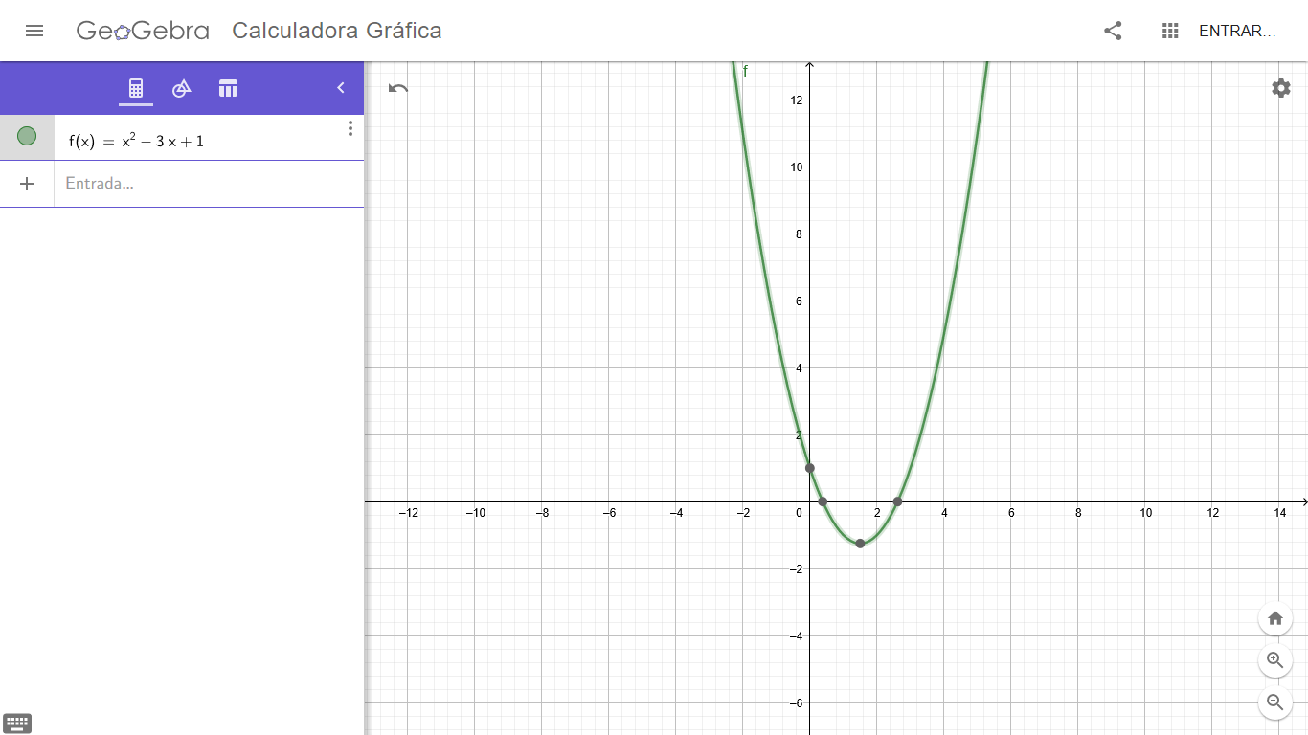

Figura 6 - Gráfico de uma função quadrática gerado pelo GeoGebra

**TuxMath:** É um jogo educacional criado para a plataforma Linux, cujo o protagonista é um pinguim que controla uma estação que dispara raio laser para destruir meteoritos que ameaçam seus companheiros. Cada meteorito vem com uma sentença matemática e a dificuldade aumenta conforme a opção que o jogador escolher. O jogador deve inserir a resposta e pressionar a tecla enter para destruir o meteoro.

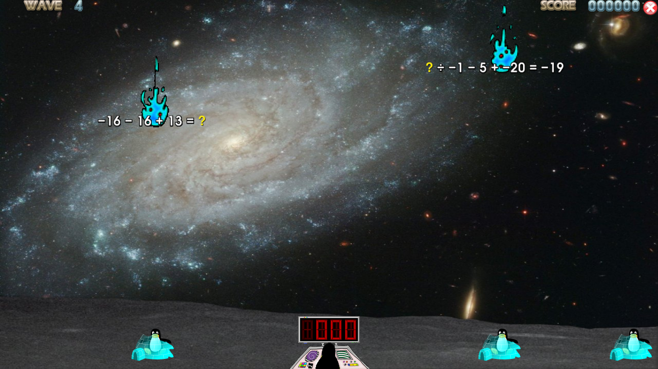

Figura 7 - Tela do TuxMath

**Tangram:** O Tangram é um quebra-cabeça chinês, inventado há quase mil anos atrás, e que só chegou na Europa no começo do século XIX. Um jogo simples de entender e intuitivo. Seu objetivo é formar as figuras pedidas usando sete peças. As peças são 2 triângulos grandes, 1 triângulo médio, 2 triângulos pequenos, 1 quadrado e 1 paralelogramo. Adaptado para computador, trabalha raciocínio, formas geométricas, noções de espaço e motricidade.

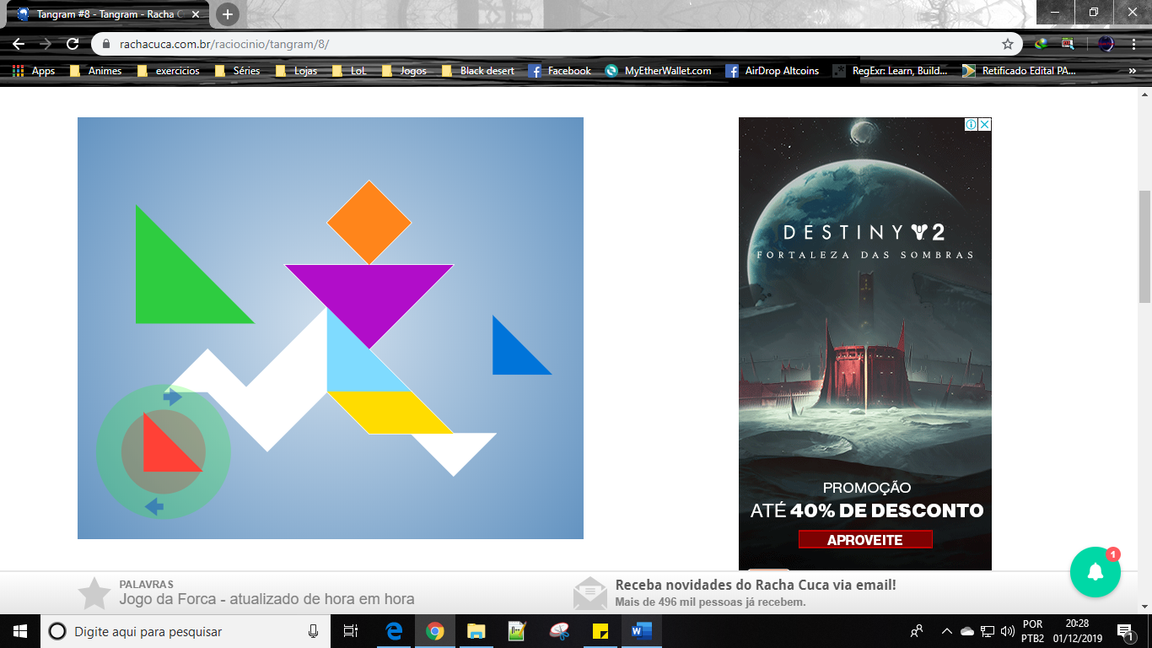

Figura 8 - Tela do jogo tangram

# **FATORAÇÃO**

Antes de apresentar o jogo informatizado FACTORU, se faz necessário explanar sobre o que é a fatoração, números primos e a sua importância na educação dentro da matemática, principalmente nas series finais do ensino fundamental.

É importante entender o que é número primo para efetuar a fatoração. Número primo é um número natural que apenas pode ser dividido por 1 ou por ele mesmo.

Fatorar um número natural consiste em encontrar os divisores primos deste número. Dessa forma, podemos escrever um número natural como o produto de todos os seus fatores primos.

A fatoração nas series finais do ensino fundamental é introduzida a partir do sexto ano como uma forma de representação alternativa para os números naturais. A partir do oitavo ano, começa o estudo da lógica algébrica e aplicação de fatoração na resolução de problemas que envolvem equações, entre outros.

Já no Ensino Médio, a fatoração é utilizada na resolução de problemas que envolvem sistemas de equações diversos, expressões algébricas, cálculos de área de e perímetro, funções, polinômios entre outras utilizações.

No Ensino Superior, nos cursos da área de exatas, informática e negócios, o uso da fatoração está presente em disciplinas como Cálculo, sendo utilizada como um conceito básico para resolução de inúmeros problemas.

Percebe-se que de forma geral, a fatoração no Ensino Médio e no Ensino Superior é vista como pré-requisito básico necessário para resolução de determinados cálculos. Isto é, é vista como uma ferramenta aprendida no Ensino Fundamental, a qual acredita-se que será utilizada pelo aluno durante os anos seguintes de estudo.

Tendo isso em foco, estudaremos um pouco sobre como realizar a fatoração. Segundo GIOVANNI, CASTRUCCI e GIOVANNI JR. (1998, p. 85)

“Todo número natural não primo, maior que 1, pode ser escrito na forma de uma multiplicação em que todos os fatores são números primos, (...) para chegar a forma fatorada de um número natural, fazemos uma operação denominada decomposição em fatores primos, que consiste em:

1) dividir inicialmente o número dado pelo seu menor divisor primo

2) dividir o quociente obtido pelo seu menor divisor primo

3) repetir esse procedimento até obter o quociente 1”.

Estes três procedimentos caracterizam o ato de fatorar um número. Abaixo um exemplo de como funciona na prática o processo de fatoração:

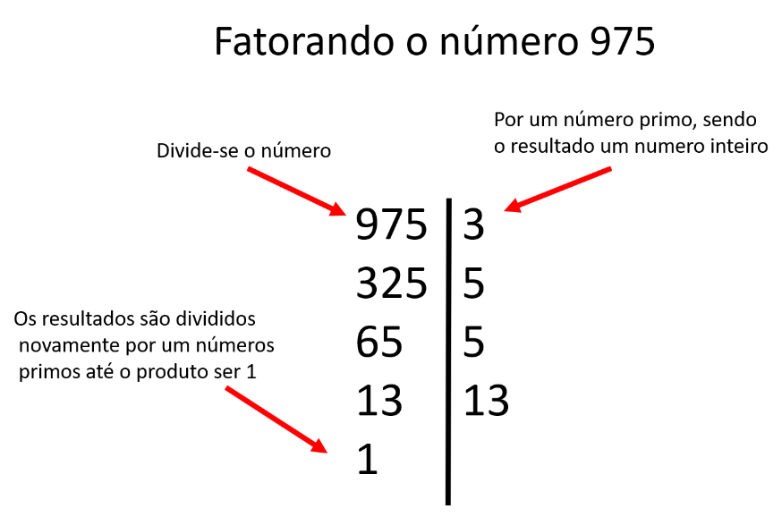

Figura 9 - Exemplo de fatoração.

Com esta explicação, fica evidente que o ato de fatorar traz consigo a necessidade de revisar outros conhecimentos fundamentais da matemática que são: noção de divisibilidade, critérios de divisibilidade, fatores naturais de um número e números primos. Por englobar todos estes conteúdos, ao estudar-se fatoração, se tem um grande benefício quanto a revisão e o amadurecimento dos conhecimentos necessários para realizar cálculos que envolvem fatoração.

Por outro lado, foi possível perceber que o estudo sobre a fatoração, visto que ela representa uma ferramenta indispensável à evolução da aprendizagem matemática, por se tratar de um conhecimento introduzido a partir do sexto ano do Ensino Fundamental, mas que não é revisado nos outros anos, termina por ser apenas utilizado como ferramenta básica de outros cálculos.

Visualizando as possibilidades, as vantagens e a necessidade que se tem de aprender e utilizar a fatoração na matemática, escolheu-se essa temática como conteúdo para implementação e criação de um software informatizado. O FACTORU foi o jogo escolhido no desenvolvimento desse trabalho, pois o objetivo é aproveitar o caráter lúdico dos jogos, bem como, a facilidade e oportunidade que a informática proporciona, criando um jogo informatizado que pretende auxiliar, fixar e ensinar de forma prática, eficiente e intuitiva o conteúdo de fatoração.

# **FACTORU**

O FACTORU é um jogo que foi desenvolvido durante a pesquisa de mestrado em Matemática do Prof. Ms. Ualace Santana de Melo, com o intuito de facilitar a aprendizagem de fatoração numérica. O jogo foi pensado e desenvolvido baseado no quebra-cabeça lógico kakuro[15], que é um quebra-cabeça matemático semelhante a palavras cruzadas. Segundo Melo (2014) “A fim de fixar o conceito de divisores, números primos e fatoração, bem como, avaliar a aprendizagem de tais conteúdos, desenvolvemos o jogo FACTORU”.

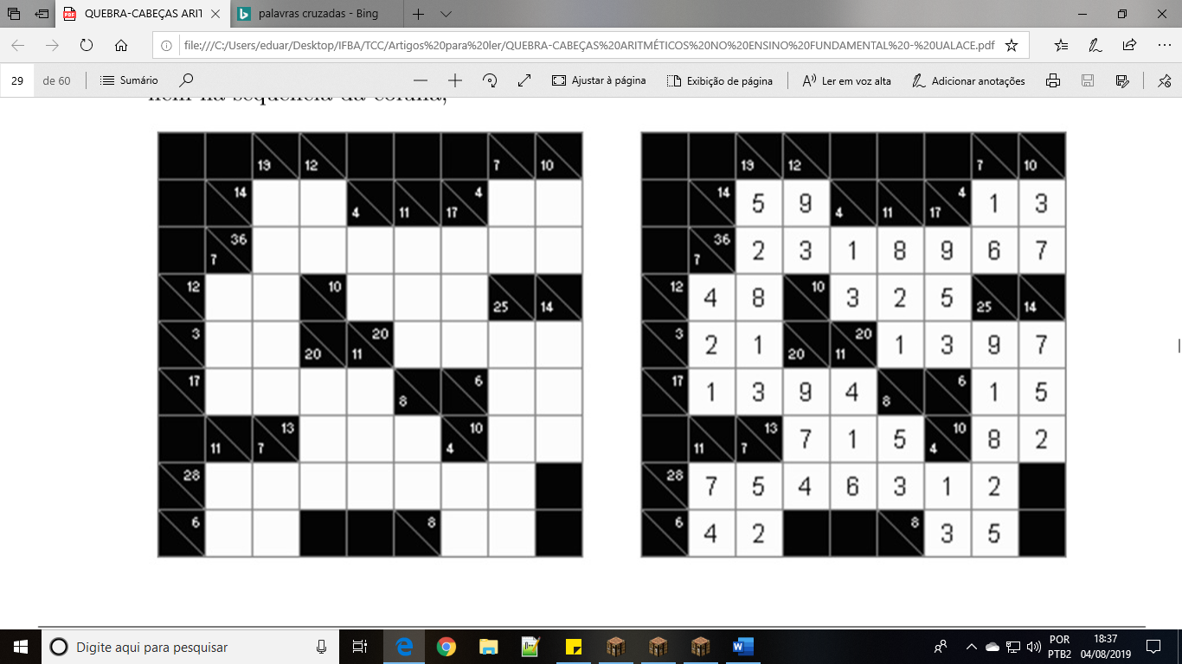

Figura 10 - Exemplo de tabuleiro de kakuro

O FACTORU utiliza um tabuleiro semelhante ao do jogo kakuro. Utilizando regras bem simples, o seu objetivo é completar as células de uma tabela 5x5, com os divisores primos dos números apresentados na tabela. Para tanto, é necessário que o aluno conheça e compreenda as regras do jogo, que tenha conhecimento do conceito de números primos para que possa identifica-los e utiliza-los para resolução do tabuleiro e também conhecer as quatro operações matemáticas básicas.

O FACTORU tem como objetivo proporcionar uma alternativa lúdica para o ensino de fatoração através de uma metodologia muito mais atrativa para o aluno, que através do jogo consegue realizar a resolução de problemas de fatoração com mais facilidade, já que o mesmo tem uma jogabilidade intuitiva e que exige poucos conhecimentos prévios. Abaixo exemplo de tabuleiro do FACTORU:

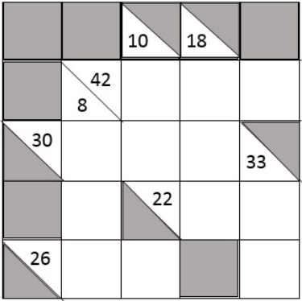

Figura 11 - Exemplo de tabuleiro do FACTORU

O objetivo do FACTORU é completar o tabuleiro com os divisores primos de cada número representado. Eles podem ser preenchidos na horizontal e vertical. O triangulo retângulo superior das células da tabela contém um número cujo seus divisores primos devem ocupar as células vazias ao seu lado direito. Já o triangulo retângulo inferior, contém um número cujo seus divisores primos devem ocupar as células vazias que estão abaixo dele.

Utilizando o tabuleiro acima como exemplo, tem-se células na cor cinza, que representam os espaços inativos, que não serão utilizados no jogo, enquanto as células em branco serão utilizadas para preenchimento dos produtos primos dos números.

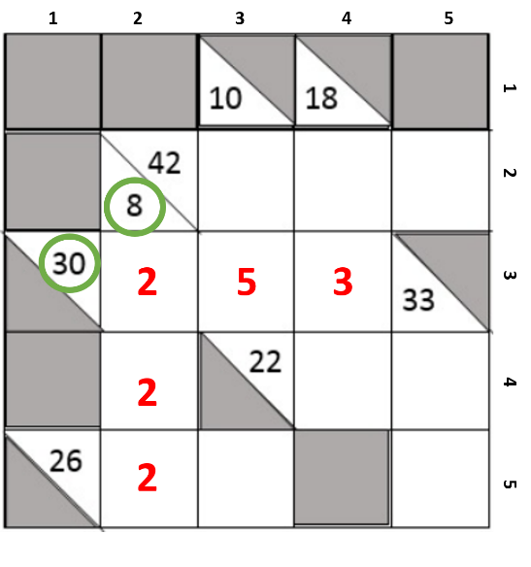

Figura 12 - Ilustração de tabuleiro FACTORU semipreenchido.

Vamos usar como exemplo o número 8 e o número 30 para demonstrar como resolver o tabuleiro. Precisaremos fatorar cada um dos números para preenchimento correto nas fileiras e colunas.

Para fatorar o número 8, é necessário descobrir por quais números primos[16] ele pode ser divisível. Assim temos:

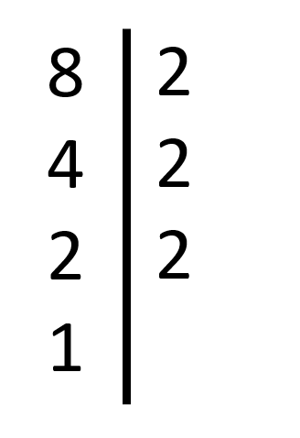

Figura 13 - Fatoração do Número 8

Vimo que o número 8 pode ser representado como o produto de três fatores iguais a 2. Utilizaremos eles para preencher as células abaixo do mesmo.

Para preencher a fileira correspondente ao número 30, precisamos também fatorá-lo. Temos então:

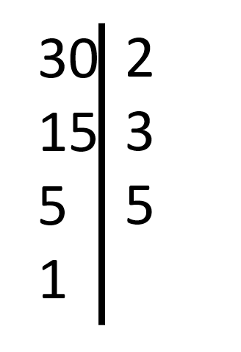

Figura 14 - fatoração do número 30

Assim encontramos os números 2, 3 e 5 como divisores primos do número 30 e os utilizaremos para preencher as células vazias que estão a direita.

É interessante observar que, além de descobrir qual número primo deve ser preenchido no tabuleiro, os fatores primos tem que ser organizados de forma adequada para que se encaixe corretamente como resultado dos demais números existentes no tabuleiro. Abaixo exemplo do tabuleiro com o preenchimento completo:

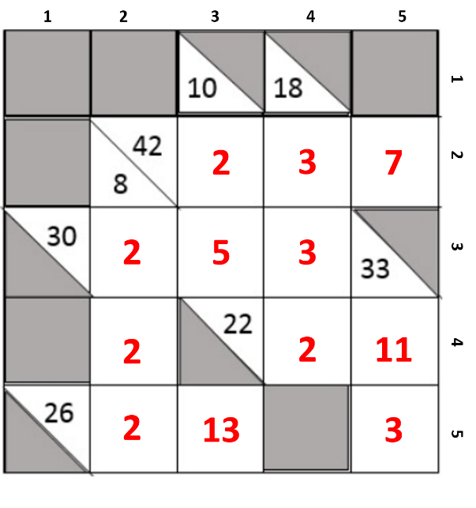

Figura 15 - Tabuleiro do Factoru completo

Como exposto na figura acima, os mesmos fatores primos estão relacionados com vários números do tabuleiro como no jogo de palavras cruzadas. Sendo assim, o número 5 é divisor primo dos números 10 e 30 respectivamente.

Compreendendo como funciona as regras para preencher o tabuleiro Factoru, vamos explorar o funcionamento do jogo Factoru virtual.

# **5. FACTORU VIRTUAL**

Com base no FACTORU, foi desenvolvido o FACTORU virtual buscando juntar a ludicidade dos jogos com o ambiente virtual para o ensino da matemática, com o intuito de proporcionar uma maior interação e praticidade para os docentes e discentes durante o processo de ensino-aprendizagem de fatoração.

Abaixo será apresentada explicações e considerações sobre desenvolvimento do Factoru Virtual, as questões operacionais e de usabilidade do aplicativo.

# **5.1. Desenvolvimento do Factoru Virtual**

Para ser desenvolvido o jogo FACTORU Virtual, optou-se por utilizar linguagem Java, desenvolvendo o jogo para a plataforma desktop (computador). A escolha desta linguagem se deu por dois motivos:

1: A familiaridade que o autor tem em produzir software com a linguagem Java e,

2: A compatibilidade que o Java proporciona, podendo ser executado em qualquer computador tanto para o sistema operacional Windows quanto o Linux.

Java é uma linguagem de programação orientada a objetos que possui diversas bibliotecas nativas e que permite a manipulação de interface – que foi fundamental para tornar o jogo bem intuitivo e fácil de jogar – como também o Java possui ferramentas robustas, o que permitiu fazer a correção e geração automática de jogos do FACTORU virtual.

No desenvolvimento, primeiramente foi pensado no IDE – Ambiente Integral de Desenvolvimento – a ser utilizado para produzir a aplicação, escolhendo o Netbeans[17], que é um software gratuito desenvolvido pela Oracle que permite a manipulação e criação de programas.

Na estrutura do software foi desenvolvido quatro janelas diferentes. A primeira é a janela do menu inicial e as outras três são modelos diferentes de tabuleiro do FACTORU, cada uma com dificuldades e desafios diferentes.

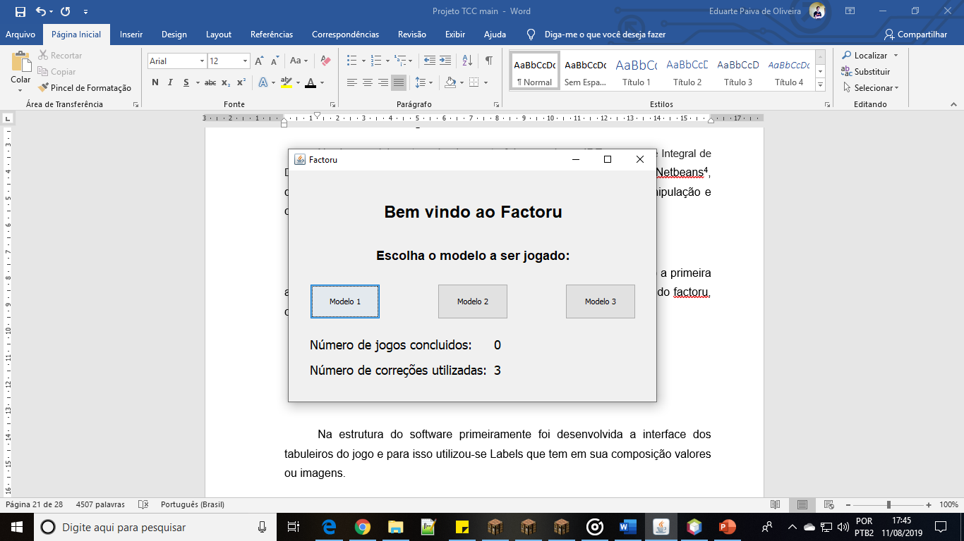

Figura 16 - Menu inicial do FACTORU

O menu inicial é composto de barra de título com o nome do programa e botões padrão de minimizar, maximizar e fechar. Nele encontram-se três botões distintos que abrem uma janela com o modelo de tabuleiro escolhido além de informações sobre o número de jogos concluídos e o número de correções utilizadas pelo jogador durante o jogo.

Os botões foram criados a partir da ferramenta de criação de interface “Button”, que quando clicado executa um comando que fecha o menu inicial e abre o modelo de jogo escolhido.

Abaixo temos um exemplo de tabuleiro criado automaticamente quando clicamos no botão “Modelo 1”.

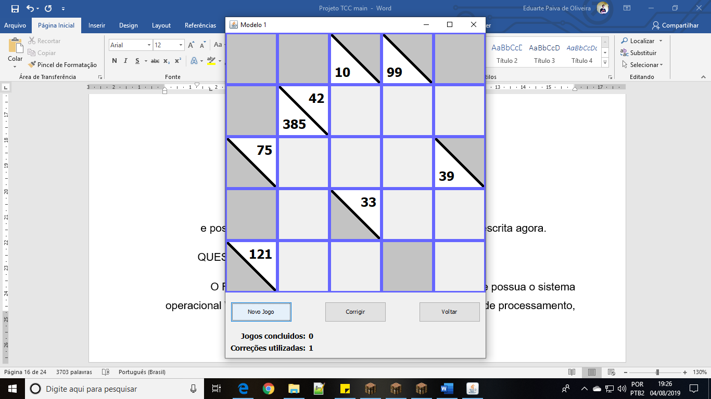

Figura 17 - Tabuleiro iniciante do FACTORU virtual

Pode-se ver que, o designer do tabuleiro digital é semelhante ao tabuleiro físico do jogo Factoru, formado por linhas, colunas e células.

Já na construção da estrutura dos tabuleiros do jogo utilizou-se Labels que tem em sua composição valores ou imagens. Foram determinadas três modelos diferentes de Labels para formar o tabuleiro do jogo.

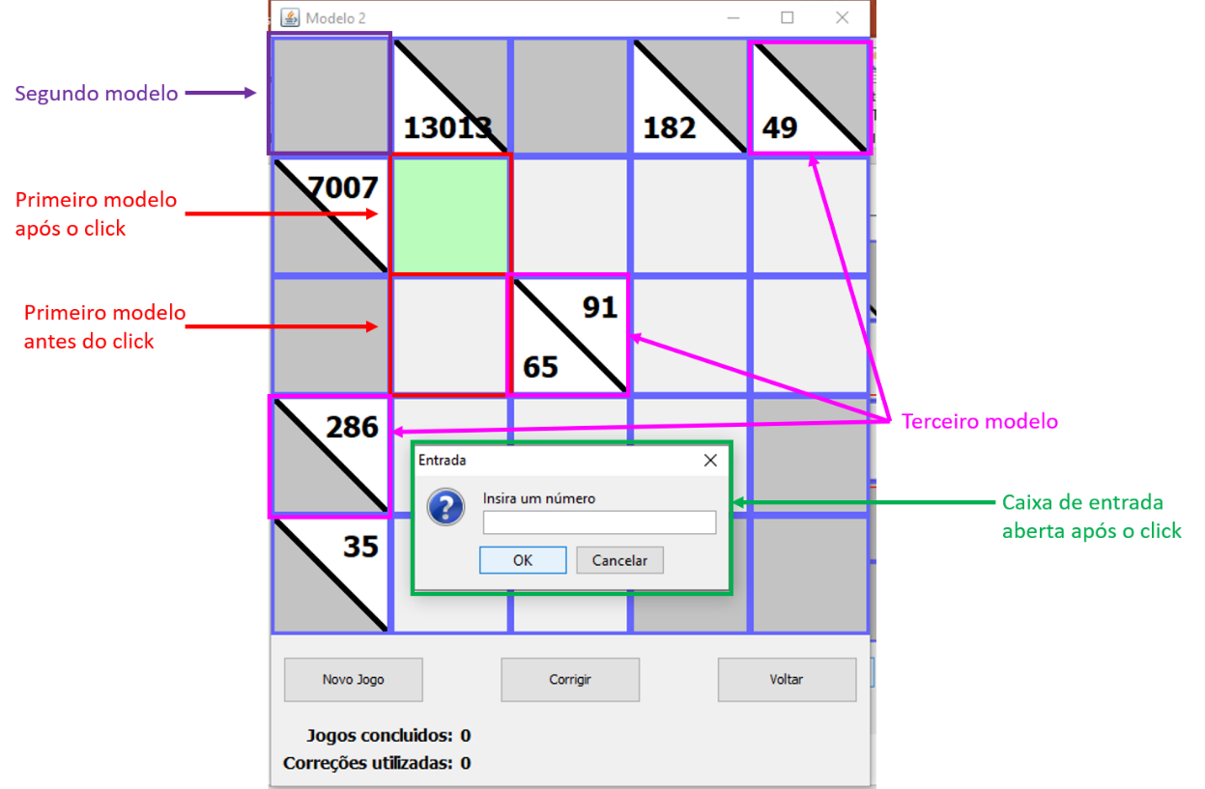

Figura 18 - Tela do tabuleiro do jogo demonstrando as Labels

O primeiro modelo de Label foi desenvolvido criando quadros onde o jogador do FACTORU poderá inserir caracteres numéricos para preenchimento do tabuleiro do jogo. Esse Label tem inserido nele o evento *mouseClicked* que é acionado ao clique do mouse, mudando a cor do background da label para a cor verde e executando o comando *JOptionPane.showInputDialog*, o qual abre uma caixa de entrada para inserção do valor que preencherá a Label clicada.

O segundo modelo de Label é utilizado para representar espaços inativos e delimitar a área não jogável do tabuleiro. Ela foi preenchida com uma imagem de cor sólida.

E finalmente o terceiro modelo, onde as Labels são preenchidas com divisores dos números primos geradas automaticamente pelo algoritmo do programa. Existe três variações deste modelo para representar o tabuleiro do FACTORU. O primeiro exibe o produto do número primo na parte inferior esquerda (ver figura 18), o segundo exibe o produto na parte superior direita e o terceiro exibe ambos.

Nos que exibem apenas um número existem duas labels sobrepostas, a label responsável pela imagem de background e outra label responsável pelo número exibido. Já no modelo que tem ambos os números, existem três labels, a do número superior, do número inferior e da imagem de background que representa o risco diagonal separando os números.

Para gerar produtos aleatórios para preencher o tabuleiro foi utilizado a técnica de matriz, onde foi definido um objeto chamado “bloco_matriz”. Neste bloco contém a indicação do tipo de label que foi definido entre nula (não possui função) preencher (label onde o jogador insere valores), *produto_cima* (label que possui o produto dos valores da direita para a esquerda baixo tendo como referência a posição da label), *produto_baixo* (label que possui o produto dos valores calculados de cima para baixo tendo como referência a posição da label) e finalmente o tipo *produto_all* (que possui ambos os produtos).

Então com o *bloco_matriz* definido foi criado um objeto Matriz, que armazena uma matriz 5x5 do *bloco_matriz*, nesta Matriz há a função *Gerar_jogo*, que tem como objetivo gerar os produtos inseridos nas labels do tipo *produto_baixo*, *produto_cima* e *produto_all*. Para realizar isto primeiro é criado um *for* duplo que percorre as linhas e colunas da matriz. Quando é encontrado uma label do tipo preencher, se insere um número primo aleatório entre 2 a 13, após percorrer a matriz e inserindo estes números primos, é executado um segundo *for* para percorrer as labels que possui produtos e é calculado e inseridos os produtos na label.

Na tela de tabuleiro temos uma barra de título com o nome do modelo de tabuleiro selecionado no menu inicial, os botões padrão minimizar, maximizar e fechar, além de dos botões “Novo Jogo”, “Corrigir” e “Voltar”, e contadores dos jogos concluídos e das correções utilizadas.

As correções utilizadas é um tipo de contator que mostra quantas vezes o jogador utilizou o botão corrigir, independente do preenchimento total, correto ou não do tabuleiro. Quando o número de correções utilizadas é igual ao número de jogos concluídos, significa que o jogador conseguiu preencher o tabuleiro sem erros na primeira tentativa de preenchimento.

O número de jogos concluídos é a quantidade de tabuleiros resolvidos corretamente pelo jogador a partir do momento que o aplicativo é aberto, ou seja, cada vez que o jogo é aberto os contadores são zerados. Ele é incrementado cada vez que o jogador clica no botão corrigir e o tabuleiro está preenchido de forma correta.

Ao clicar no botão corrigir, o algoritmo executa a função “corrigir_e_exibir_na_tela” esta função analisa se todos os dados inseridos estão preenchidos corretamente. Caso uma linha ou uma coluna esteja preenchida incorretamente, será alterado a cor do preenchimento da *label* referente a linha ou coluna correspondente, sendo verde para preenchimento correto e vermelho para preenchimento incorreto.

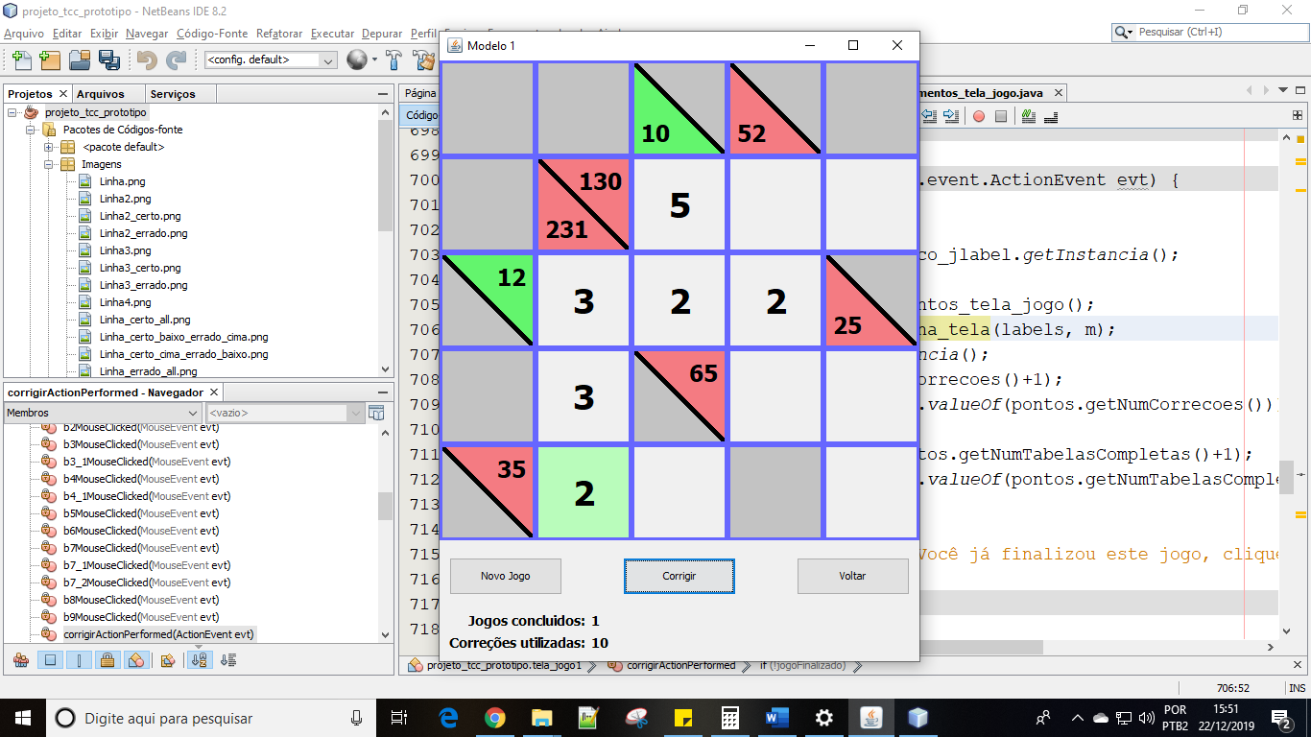

Figura 19 - Tabuleiro parcialmente preenchido

Na imagem acima vemos um tabuleiro que foi parcialmente preenchido e foi acionado o botão “Corrigir”. Na linha 3, correspondente ao número 12, a fatoração do número 12 que é 3x2x2, foi inserida corretamente então a tela exibe a cor verde para sinalizar que está correto. O mesmo ocorre na Coluna 3, referente ao número 10 que sua fatoração é 2x5. Nos outros casos em que foi inserido respostas incorretas o programa sinaliza com a cor vermelha. Vale ressaltar que linhas ou colunas que não foram preenchidas totalmente são consideradas incorretas e que a ordem dos fatores inseridos não afetam a correção da linha ou coluna em si, mas que é preciso, assim como em um caça palavras inserir em uma ordem que se adeque ao preenchimento das linhas e colunas que se cruzam, para que todos os números sejam contemplados com o preenchimento dos números corretos.

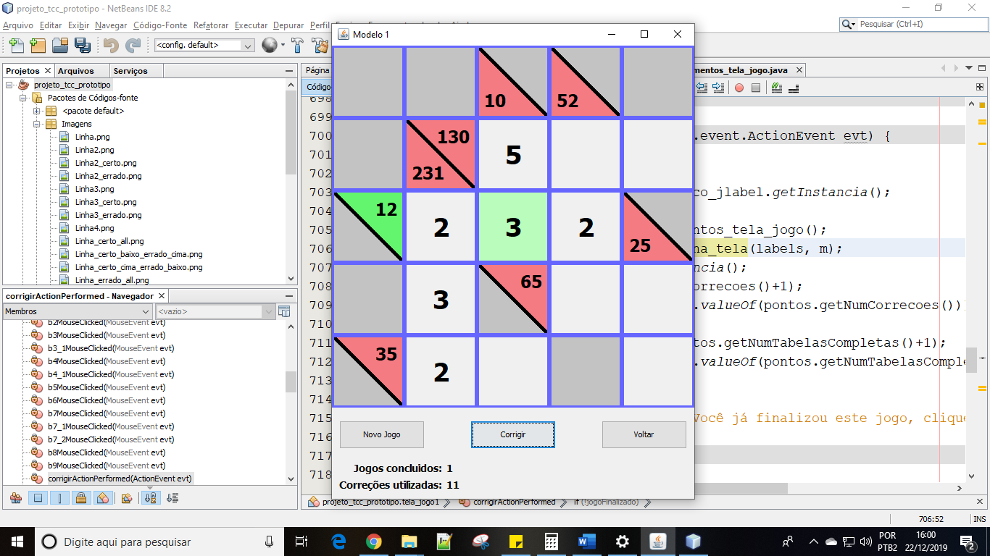

Figura 20 - Tabuleiro com posição de números alterada

Na figura acima percebemos que foi alterado a posição do número 3, que saiu da posição L3C2 para L3C3[18]. Para a linha correspondente ao número 12. Esta mudança foi irrelevante e foi mostrado como preenchimento correto, mas isso ocasionou que o preenchimento da coluna referente ao número 10 se tornasse incorreto já que 3 não é fator primo do número 10.

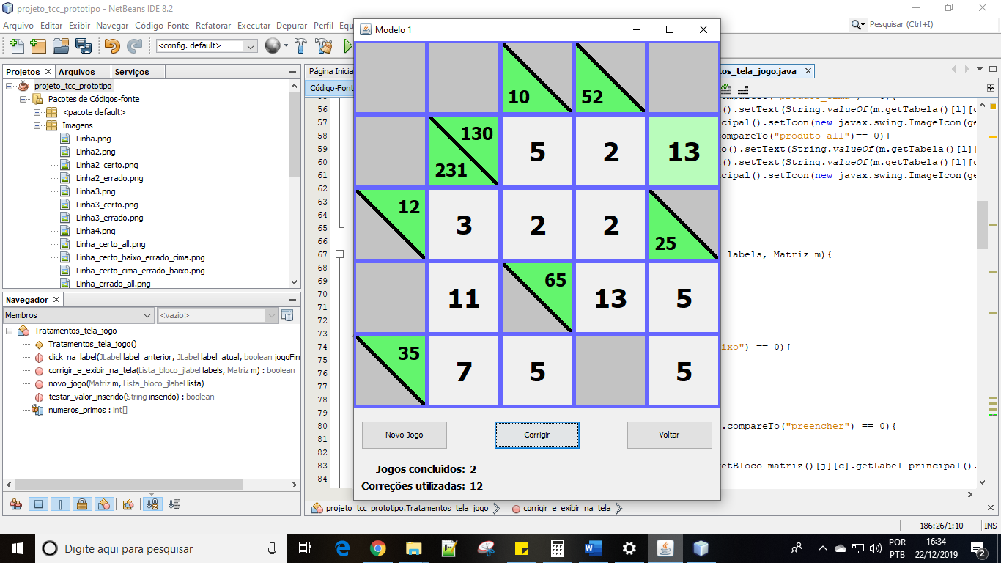

Figura 21 - Tabuleiro preenchido totalmente de forma correta

Na figura acima, quando toda a tabela é preenchida, o jogador deve acionar o botão corrigir e, caso todas as linhas e colunas estiverem completadas corretamente, será exibido todos os preenchimentos de fundo dos números na cor verde e somará 1 no contador “jogos concluídos”. Então esta tabela ficará bloqueada para edição caso o jogador tente alterá-la. Com a tabela bloqueada, se o jogador clicar em corrigir novamente, será exibida a mensagem “Você já finalizou este jogo, clique em Novo Jogo”.

# **Questões Operacionais**

O FACTORU é compatível com qualquer computador que possua o sistema operacional Windows ou Linux, pois não exige grande quantidade de processamento, para poder utilizá-lo na máquina. É necessário ter instalado a aplicação Java, que se encontra para download na internet no endereço java.com. Após isso, basta executar o arquivo do jogo, já que o mesmo não necessita instalação, sendo possível utilizá-lo de forma portátil por meio de uma mídia externa ou copiar o arquivo para o computador.

O FACTORU tem uma interface limpa e com opções intuitivas e com texto informando o que cada opção irá fazer, tornando-o fácil de utilizar. Possui botões de opções em tamanho grande, facilitando para um leigo em computador “clicar” onde desejar, além de também possui uma jogabilidade interativa utilizando principalmente cores para identificação dos componentes funcionais do jogo, tornando a aprendizagem de manipulação do software intuitiva e de fácil explicação.

A opção “corrigir”, que serve para mostrar ao jogador se o que foi preenchido no tabuleiro está certo ou errado, utiliza a cor vermelha para errado e verde para correto tornando a análise da correção por parte do jogador instantânea economizando o tempo do mesmo.

O FACTORU também analisa os valores inseridos pelo jogador e, caso ele insira um número que não é primo, então se exibe uma mensagem “Valor inválido. Informe um número primo de 2 a 13”, ou seja (2,3,5,7,11 ou 13). Caso o jogador insira um caractere que não é um número, então se exibe a informação “Valor inválido” em uma caixa de mensagem.

Com todas estas características, a usabilidade do FACTORU virtual tem como objetivo reduzir o tempo que o discente leva para aprender a utilização do programa, além de tratamento e controle das informações inseridas pelo usuário evitando que o mesmo utilize caracteres inválidos ou números não primos. Reduzindo o tempo, o jogador poderá dedica-lo exclusivamente para o aprendizado da fatoração e seus derivados enquanto joga o FACTORU.

# **O USO PEDAGÓGICO DO FACTORU VIRTUAL**

O FACTORU Virtual é um software desenvolvido para aprendizagem matemática. A função pedagógica principal do FACTORU Virtual é o ensino de fatoração, no entanto como a fatoração exige conhecimento prévio de outros assuntos como divisão, critérios de divisibilidade, números primos, multiplicação, raciocínio lógico, entre outros, esses conhecimentos são trabalhados e aprimorados paralelamente com a aprendizagem de fatoração.

Por ser um jogo virtual, ele pode ser uma opção mais atrativa do que outras metodologias de ensino, tendo em vista que apresenta maior ludicidade que outras metodologias, despertando a curiosidade e o interesse dos alunos, que em sua maioria estão habituados a lidar com as tecnologias no seu cotidiano.

Por ser uma aplicação portátil, isso a torna muito simples de disponibilizar nos computadores para uso dos alunos, sendo necessário apenas que o computador tenha instalado o Java e que o aplicativo seja copiado para os equipamentos através de um pendrive ou outro dispositivo de armazenamento de dados móvel.

Do ponto de vista do docente, o Factoru Virtual se torna muito prático, já que o mesmo pode gerar infinitos desafios de forma automática para os discentes resolverem, facilitando o trabalho do professor, já que o mesmo não precisará elaborar os tabuleiros do jogo manualmente.

Além de proporcionar ferramentas automáticas na geração dos tabuleiros, o software realiza as correções dos tabuleiros de forma automática e instantânea, sendo possível que o próprio jogador faça a correção, reduzindo assim o tempo que o docente utilizaria para corrigir e permitindo ao professor focar apenas em acompanhar, apoiar e orientar o aluno sobre como utilizar o software e também no ensino dos conteúdos requisitados necessários para que o aluno consiga aprender fatoração.

É importante deixar claro que o professor deve acompanhar, orientar, intervir e interagir sempre que necessário com os alunos durante a utilização do jogo. “A intervenção do professor durante a aplicação é fundamental para que o aluno possa dá o salto cognitivo. Ele deve questionar, explicar e ouvir quando necessário”. (MELO, 2014. p. 41)

Para o aluno, a utilização do Factoru virtual é interessante, pelo fato de ser um jogo, o que por si só já desperta algum interesse e curiosidade por parte dos alunos. Com o artifício do jogo, os alunos se sentem menos pressionados durante a aprendizagem, a qual ocorre de forma intuitiva e lúdica.

Para a instituição, utilizar o Factoru Virtual, incentiva a busca de novas metodologias por parte dos docentes, a utilização de recursos tecnológicos, além de dispensar a utilização de papel para execução do jogo.

# **6.1. Conteúdos matemáticos trabalhados**

Dentro do FACTORU Virtual, a fatoração é o principal foco, porém existem diversos outros conteúdos que podem ser contemplados durante a utilização do jogo.

**Multiplicação:** por se tratar do conteúdo de fatoração, o discente será instigado a multiplicar os fatores primos para que possa verificar se a fatoração realizada por ele está correta.

**Divisão:** o discente necessita dividir o número a ser fatorado por números primos para descobrir os seus fatores primos e preencher o tabuleiro. Além da possibilidade de praticar regras de divisibilidade.

**Números primos**: o discente só poderá preencher os tabuleiros do jogo com números primos. Sendo assim, consequentemente criará um domínio e conhecimento destes números.

**Raciocínio lógico**: O tabuleiro FACTORU trabalha também com cruzamento de números fatorados, então chegará o momento em que o discente precisará procurar um fator comum entre dois números para preencher uma célula da tabela, assim fomentando sua capacidade de dedução.

# **CONSIDERAÇÕES FINAIS**

Neste trabalho, foi primeiramente apresentado uma análise sobre o papel dos jogos na educação, que mostrou os benefícios que os jogos podem oferecer em sala de aula. Também apresentamos jogos como o Sudoku, cubo mágico e kakuro mostrando as possibilidades e em que sentido eles podem ajudar no desenvolvimento da matemática.

Para isso, foi necessário que o autor buscasse estudos e conhecimentos de diversas outras áreas de conhecimento, o que contribuiu para que o mesmo tivesse a oportunidade de observar o papel dos jogos em sala de aula pela perspectiva docente e educacional. Isso se mostrou bastante útil para a compreensão da importância de uma didática que seja atrativa e favoreça a aprendizagem dos alunos, principalmente se tratando de conteúdos matemáticos, que geralmente são vistos com preconceito ou de difícil aprendizagem.

Em seguida foi constatado a expansão do acesso à tecnologia na sociedade e que esta expansão. Está englobando cada vez mais os meios acadêmicos e que boa parte da expansão da informática no meio acadêmico se dá por conta de políticas públicas que são executadas através de diversos programas governamentais que procurou ampliar o acesso à tecnologia.

Também existe uma tendência em que os estudantes da geração atual (geração Z) preferem mais os meios tecnológicos do que os meios tradicionais em comparação com gerações anteriores, todos estes fatores ajudam a ter uma visão mais clara da necessidade da criação de tecnologias e softwares para atender demandas e facilitar o ensino-aprendizagem. Viu-se assim, que as ferramentas tecnológicas que se tem hoje ainda são subutilizadas, mas que podem se tornar um diferencial dentro da dinâmica educacional se tratada de forma correta no ensino da geração atual, já que a mesma se mostra muito mais habituada ao uso de tecnologias no cotidiano. Com isto, foi apresentado o Geogebra, TuxMath e o Tangram que são softwares que já são ou podem ser utilizados para auxiliar o ensino da matemática.

Além disso, foi observado que o aparato tecnológico por si só já favorece o ensino da matemática, por ser algo atrativo, lúdico e familiar aos alunos.

Também foi abordado um pouco sobre fatoração, os conteúdos correlatos a sua aprendizagem e sua importância dentro da matemática, bem como importância da criação de uma solução informatizada, o FACTORU Virtual, baseado no Factoru, que tem como objetivo principal auxiliar no ensino-aprendizado da fatoração e seus derivados.

Foi explicado como utilizar o FACTORU, suas funcionalidades e toda a lógica de programação que foi utilizada para o desenvolvimento do software. Durante o processo de criação do software, o pesquisador pode aprimorar seus conhecimentos e habilidades sobre a parte técnica do software, bem como vivenciar as situações-problemas que um analista e desenvolvedor de sistemas experiencia na sua profissão. Isso se mostrou uma experiencia enriquecedora para o pesquisador, já que, serve como uma demonstração de como será um dos seus percursos profissionais.

Durante a pesquisa também foi possível observar as vantagens de desenvolver um jogo virtual voltado para o ensino da matemática, e também foi necessário estudar quais os conteúdos matemáticos que podem ser abordados com sua utilização.

Por fim, pode-se concluir que o desenvolvimento desse trabalho foi muito enriquecedor para o pesquisador, tendo em vista que durante todo o seu desenvolvimento foi necessário estudo e pesquisa em diversas áreas fora do âmbito técnico de um analista a desenvolvedor de sistemas. Espera-se que este trabalho possa servir para outros pesquisadores como referência, para mostrar a importância dos jogos, da tecnologia e de softwares educacionais, bem como, o auxílio que o FACTORU Virtual possa dar a alunos e professores na educação.

# **REFERÊNCIAS**

ALMEIDA, Maria Elizabeth B. de. **Informática e educação: diretrizes para uma formação reflexiva de professores**. Dissertação de Mestrado. São Paulo: PUC-SP, 1996

BRASIL. Secretaria de Educação Fundamental. **Parâmetros Curriculares Nacionais: Matemática**/ Secretaria de Educação Fundamental. – Brasília: MEC/SEF, 1998.

____________. Ministério da Educação. **O que é Proinfo?** Disponível em: http://portal.mec.gov.br/igc/349-perguntas-frequentes-911936531/proinfo-1136033809/12840-o-que-e-o-proinfo Acesso em: 15-07-2019

____________. Ministério da Educação. **Proinfo – Apresentação**. Disponível em: <http://portal.mec.gov.br/secretaria-de-educacao-a-distancia-sp-2090341739/programas-e-acoes?id=244>. Acesso em: 15-07-2019

­­­­____________. Ministério da Educação. Disponível em <portal.mec.gov.br>. Acesso em: 15-08-2019

____________. Educação Conectada. **Legislação**. Disponível em: http://educacaoconectada.mec.gov.br/legislacao. Acesso em: 15-08-2019

BRITO, Márcia Regina F. de. **Contribuições da psicologia educacional à educação matemática**. Psicologia da Educação Matemática. Florianópolis: Insular, 2001.

CAMPAGNER, Carlos Alberto. **Sudoku - Utilize matemática para resolver...** Disponível em: <https://educacao.uol.com.br/disciplinas/matematica/sudoku-utilize-matematica-para-resolver.htm>, acesso em: 10/10/2019

**CASTANHO, Ana Flávia Alonso. O jogo e seu lugar na aprendizagem da Matemática. Disponível em:** https://novaescola.org.br/conteudo/1784/o-jogo-e-seu-lugar-na-aprendizagem-da-matematica. Acesso em: 25-08-2019

CERPE, Renan. **História do cubo mágico**. Disponível em: <http://www.cubovelocidade.com.br/info/historia-do-cubo-magico.html>, acesso em 10/10/2019

FARJADO, Vanessa. **Cubo mágico ajuda a aprender mais sobre a matemática, diz colecionador**. Disponível em: http://g1.globo.com/educacao/noticia/2013/01/cubo-magico-ajuda-aprender-mais-sobre-matematica-diz-colecionador.html. Acesso em 25/10/2019

GIOVANNI, José Ruy; CASTRUCCI, Benedito; GIOVANNI JR, José Ruy. **A conquista da matemática – 6º ano**. São Paulo: FTD, 1998,

GUADAGNINI, Miriam R.; DIAS, Marlene A.; SANTOS JR., Valdir B. **Panorama de um estudo sobre a fatoração.** Disponível em: <http://www.seer.ufms.br/index.php/sesemat/article/download/3683/3632>. Acesso em: 04/08/2019

LEVY, Pierre. **As** **tecnologias da inteligência, o futuro do pensamento na era da informática**.13ª Ed, São Paulo: Editora 2004.

MELO, Ualace S. **Quebra-cabeças aritméticos no ensino fundamental**. Dissertação (Mestrado em matemática) UFBA – Universidade Federal da Bahia. Salvador, 2014.

Revista Nova Escola. **Como a geração Z aprende?** Edição 316. Disponível em: https://novaescola.org.br/conteudo/12649/como-a-geracao-z-aprende?download=true#, Acesso em 18-08-2019

ROMÃO, João. **Uma Breve História dos Jogos**. Disponível em: <https://demonweb.wordpress.com/2008/06/18/uma-breve-historia-dos-jogos/>. Acesso em 04/07/2019

RUBIK, Erno. **A história do Cubo Mágico**. Disponível em <https://rubiks.com/about/thehistory-of-the-rubiks-cube/>. Acesso em: 10/10/2019

SILVA, Fábio Aparecido da. **Como trabalhar o Sudoku nas aulas de matemática**. Disponível em <https://www.geekie.com.br/blog/sudoku/>, acesso em 10/10/2019

___________. **Como usar o Kakuro para transformar a aula de matemática**. Disponível em <https://www.geekie.com.br/blog/sudoku/>, acesso em 10/10/2019

SILVA JÚNIOR, Eudes Nascimento: **Os benefícios do cubo mágico nas aulas de matemática no ensino médio**. Disponível em: <https://monografias.brasilescola.uol.com.br/matematica/os-beneficios-cubo-magico-nas-aulas-matematica-no-ensino-medio.htm>. Acesso em 13/11/2019

**30ª Pesquisa Anual do Uso de TI nas Empresas, 2019**. Disponível em <https://eaesp.fgv.br/sites/eaesp.fgv.br/files/pesti2019fgvciappt_2019.pdf>. Acesso em: 15-09-2019

**Brasil possui 5 computadores para cada 6 habitantes aponta estudo da fgv**. Disponível em: <https://itmidia.com/brasil-possui-5-computadores-para-cada-6-habitantes-aponta-estudo-da-fgv/>. Acesso em 19-08-2019

**Educação conectada, princípios e histórico**. Disponível em: http://educacaoconectada.mec.gov.br/o-programa/principios-e-historico. Acesso em: 15/07/2019

**Geogebra**. Disponível em: https://www.geogebra.org/. Acesso em 15-08-2019

**História do Sudoku**. Disponível em: <http://clickeaprenda.uol.com.br/portal/mostrarConteudo.php?idPagina=24376> Acesso em 10/10/2019

**Netbeans**. Disponível em <https://www.oracle.com/tools/technologies/netbeans-ide.html>. Acesso em: 15-09-2019

**Regras da ABNT para TCC 2020: as principais normas (ATUALIZADAS)**. Disponível em: <https://viacarreira.com/regras-da-abnt-para-tcc-conheca-principais-normas/>. Acesso em: 15-09-2019

1. FACTORU foi um jogo desenvolvido pelo Mestre “Ualace Santana de Melo”, no ano de 2014, com o intuito de tornar a aprendizagem de fatoração mais intuitiva e lúdica.
2. Possivelmente o jogo mais velho foi encontrado no antigo Egito e se chama Senet ou Senat (Sn’t n’t) que significa “jogo de passagem”. Foram desenterrados restos do jogo nas tumbas da Pré-dinastia e da Primeira dinastia, cerca de 3500 a.C. e 3100 a.C. Foi encontrada também uma pintura na tumba de Merknera (3300-2700 a.C.), assim como na tumba de Hesy (2686-2613 a.C.) e na tuba da rainha Nefertari (1295-1255 a.C.). O objetivo do jogo era tirar todas as peças do tabuleiro. (ROMÃO, 2008)
3. Disponível em: <http://clickeaprenda.uol.com.br/portal/mostrarConteudo.php?idPagina=24376>, em 10/10/2019
4. Disponível em: <https://educacao.uol.com.br/disciplinas/matematica/sudoku-utilize-matematica-para-resolver.htm>, acesso em: 10/10/2019
5. Disponível em https:<//www.geekie.com.br/blog/sudoku/>, acesso em 10/10/2019
6. Informações extraídas dos sites <http://www.cubovelocidade.com.br/info/historia-do-cubo-magico.html> e <https://rubiks.com/about/thehistory-of-the-rubiks-cube/> acesso em 10/10/2019
7. Disponível em: <https://www.geekie.com.br/blog/kakuro-matematica/>, acesso em 14/11/2019
8. E-mail, abreviação para Electronic Mail, Correio Eletrônico
9. Disponível em: https://itmidia.com/brasil-possui-5-computadores-para-cada-6-habitantes-aponta-estudo-da-fgv/ . Acesso em 19-08-2019
10. Disponível em: <http://portal.mec.gov.br/igc/349-perguntas-frequentes-911936531/proinfo-1136033809/12840-o-que-e-o-proinfo>. Acesso em 15/07/2019
11. Disponível em: <portal.mec.gov.br>
12. Dispionivel em <http://educacaoconectada.mec.gov.br/legislacao>
13. É conhecida como geração Z as pessoas nascidas entre 1995 e 2010.
14. Direito autoral da imagem da Revista Nova Escola, Edição 316. Disponível em: https://novaescola.org.br/conteudo/12649/como-a-geracao-z-aprende?download=true#, Acesso em 18-08-2019
15. O objetivo do Kakuro é preencher as células com números de 1 a 9. Nos quadros pretos, o valor acima da parte da direita é a soma dos números na linha, e o valor abaixo da parte da esquerda é a soma dos números da coluna.
16. Um número é classificado como primo se ele é maior que um e divisível apenas por um e ele mesmo. Apenas números naturais são classificados como primos.
17. Disponível em <https://www.oracle.com/tools/technologies/netbeans-ide.html> Acesso em: 15-09-2019
18. L para Linha e C para coluna